基隆港務分公司管理船舶船員日用品供應業者進

港作業要點

110年8月5日基港港行字第1101056448號函訂定

1. 臺灣港務股份有限公司基隆港務分公司（以下簡稱本分公司）為規範船 舶船員日用品供應業者（以下簡稱業者）進出本分公司轄屬港區（以下簡稱本港區）從事供應船舶、船員及旅客所需日用品之經營行為，暨維護港區安全、作業秩序與管理之需要，特依據「臺灣港務股份有限公司管理進出港區營運業者準據」訂定本要點。
2. 業者進港從事船舶船員日用品供應業務前，須經本分公司同意始得進港工作，本分公司承辦管理單位在基隆港為港務處港務行政科，蘇澳港、臺北港，為各該營運處港務科。
3. 業者申請船舶船員日用品供應作業應於臺灣港棧服務網(tpnet.twport.com.tw，以下簡稱TPNet)採線上申辦方式辦理：
   1. 申辦作業：業者進港運送船舶日用品作業，須逐船申報，於進港作業前至本分公司網路申辦平台「臺灣港棧服務網(TPNet)」，填寫「船舶日用品供應申請單」，經本分公司審核同意後，業者須視進出港區檢查單位（基隆港務警察總隊）查驗需要，提供或出示經同意之自印表單(如附件1)，辦理進出港區手續，並攜帶一份至作業現場，備供查驗。
   2. 帳號申請：「臺灣港棧服務網(TPNet)」之帳號申請及相關操作說明，可至https://tpnet.twport.com.tw/→文件下載→帳號申請、操作手冊，瀏覽或下載申請表，由本分公司各業管單位審核通過後，執行申請 TPNet 帳號使用。
   3. 船舶船員日用品供應申請作業，以TPnet線上向本分公司承辦管理單位申請為原則，若因本分公司網路系統維護或其他特殊原因，則以「財政部關務署供應船舶/船員用品日用品申報表兼准單」(如附件2)書面申請，由承辦管理單位於審核各項申報資料無異議後即予簽證，受理及審核時間為上班日上午8時至12時、下午1時至5時;星期例假及國定假日如確因緊急需要執行船舶補給，可檢具補給船舶之港口代理證明文件，逕向本分公司監控中心或值班單位申請。
4. 港區通行證申請：港區通行證之申請除依「國際商港區域通行證申請及使用須知」規定，逕洽通行證核發單位辦理外，經本分公司同意進港工作之業者，其負責人及固定僱用之員工，申領港區通行證審核要件如下:
   1. 定期通行證：須檢具船舶船員日用品供應業之營業項目相關證明文件與加入商業公會證明文件，以認定實際從事日用品供應業而予核發定期通行證。
   2. 臨時通行證：得憑核准之船舶船員日用品作業申請單，申辦港區臨時通行證，其有效期間同申請作業期間。
5. 進港作業注意事項:
   1. 在港船舶之送貨期限，以七日為原則，無法於期限內送貨者，須重新提出申請。
   2. 供應對象係未向交通部航港局完成預報進港或已離港之船舶，不得申請。
   3. 登輪作業前，業者須取得船方同意後，始得登輪，不得強行或私自登輪作業。
   4. 業者僱用之工作人員登輪或進入碼頭作業區，須遵照商港法及職業安全衛生法令規定辦理，並負進港人員安全。
   5. 業者進港作業所產生之廢棄物，應依本分公司「環境污染暨遺留事業廢棄物清理管理程序之規定」辦理，業者須自行清除勿隨意棄置於港區內，避免造成港區環境污染。
   6. 業者承租本分公司倉庫或辦公室，未經契約同意，不得私自就地販售船用品。
   7. 業者進駐自由貿易港區，運送經海關認定之「船用物品」登輪送貨者，報關後，須至「臺灣港棧服務網(TPNet)」申報同意，始得登輪送貨。
   8. 業者進港運送船用品時，須攜帶海關核准文件及列印經本分公司同意之表單，接受港警查驗。
   9. 至港外或港內錨地運送船舶需用物品者，須填記搭乘船舶之名稱，且搭乘出港之船舶，須為合格之交通船或經核准載運人、貨出港之工作船。
6. 進港作業限制:
   1. 業者已向公司或商業登記之主管機關辦妥停業一年（含）以上、歇業或不再進港經營本業者，未於期限內向本分公司申報，經本分公司查證屬實，則逕行註銷該業者之港區通行證，並不得從事相關港區補給業務。
   2. 業者進入本港區供應之船用品，以海關同意報驗出口之船舶需用物品為限，不得私自夾帶販售。
   3. 本分公司基於維護港區安全、作業秩序與管理之需要，業者或其僱用人員進港作業之行為，違反下列各項規定者，停止業者進港營業一個月：

1.未經船長同意私自登輪或拒絕下船，經主管機關查獲移送司法機關偵辦者。

2.超出本分公司同意之營業範圍。  
 3.竊盜、偷渡或走私，經主管機關查獲移送司法機關偵辦者。  
 4.收受、私藏、購買、代銷、私自夾帶販售或私運違禁品、管制物品、廢品， 經主管機關查獲行政處分確定或移送司法機關偵辦者。  
 5.公司或商業已辦妥轉讓或變更登記，未於期限內向本分公司報備，經通知  
 限期補報，逾期仍未申報者。  
 6.受處分停止營業期間，仍進入港區繼續營業者。  
 7.業者進港洽公、比價或運送船用品時，在港區發生爭吵鬥毆，經港務警察  
 總隊以行為人（嫌疑人）移送司法機關偵辦者。  
 8.業者承租本分公司倉庫或辦公室，未經契約同意，私自就地販售船用品，  
 經通知限期改善，仍未改善者。  
 9.於港區違反法令規定或本公司訂定之管理規定者。

進港送貨案件經本分公司同意後輸出之樣張(附件一)

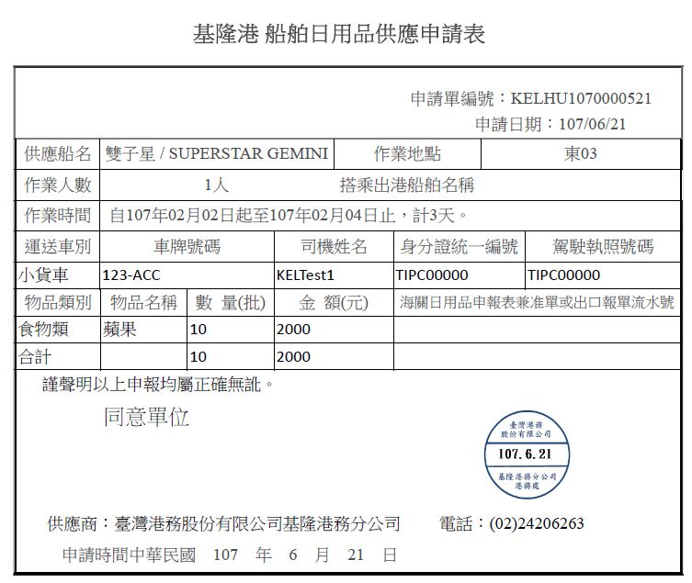

財政部關務署供應船舶/船員用品日用品申報表兼准單樣張(附件二)

